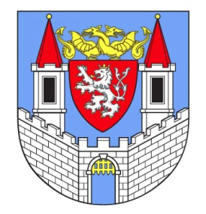
ZÁPIS
ze zasedání Komise zdravotní a sociální Rady města Kolína
Místo konání: zasedací místnost Městského úřadu Kolín – Karlovo náměstí 78
Dona konání: 1.11.2016 2016 od 15:00 hod.
Počet přítomných členů: 8
Počet omluvených členů: 5
Přítomni a omluveni: dle prezenční listiny

Průběh jednání komise:

- Předsedkyně komise Mgr. Pavlína Havlíková přivítala přítomné členy a představila rozeslaný program jednání komise.

- Poskytování finančních prostředků z fondu zdravotně sociální komice:

  - předsedkyně komise požádala vedoucího odboru sociálních věcí a zdravotnictví o základní představení jednotlivých žádostí, které ještě nebyly v komisi projednány, a sdělila částku, kterou je vzhledem k již přerozděleným finančním prostředkům možno v souhrnu žádostí podpořit (150 tis. celý dotační titul, 60 tis. bylo již přerozděleno a schváleno Radou města Kolína v předešlých měsících = zbylá částka 90 tis. Kč),
  - proběhla diskuze o podpoře jednotlivých žádostí, výši podpory a také hlasování o každém z jednotlivých návrhů/žádostí; ředitelka organizace Spirála pomoci, o.p.s. (členka komise) se neúčastnila hlasování o podpoře žádosti v této organizaci
  - výše navrhované podpory a výsledek hlasování o ní jsou zaznamenány níže v přehledové tabulce.
  - k podpoře žádostí nedošlo z těchto důvodů:
    - požadované finanční prostředky v rámci předložených žádostí několinásobně přesahovaly možnosti finančních prostředků, které bylo možné v průběhu letošního roku přerozdělit; nebyla poskytována podpora žádostem, které převyšují náklady na administrativu dané žádosti/veřejnoprávní smlouvy, než částka k takovému účelu poukazovaná,
    - při rozhodování o podpoře byla vzata v úvahu skutečnost, zda byla žádost předkládána na projekt, který zabezpečuje nezbytnou činnost v současně poskytovaných službách nebo zda se jednalo o projekt „rozvojový“, který umožňuje zlepšovat poskytování některých služeb nebo aktivit; upřednostněny byly žádosti, které zabezpečovaly činnost v současných službách,
    - finanční prostředky na provoz projektu/aktivity je možné získat i z dalších zdrojů – např. dotací na poskytování sociální služby – provozu

- Bod jednání týkající se novelizací plánovaných právních předpisů nebo právních předpisů, které v nedávné době nabyly účinnosti, bude přesunut na další jednání komise (např. zákon č. 189/2016 Sb., velká novela zákona o sociálních službách, zákon o veřejném opatrovnictví, zákon o sociálním bydlení,….)

- Různé – v průběhu schůzce komise a v jejím závěru probíhala debata o následujících tématech:

  - výhody a nevýhody zkrácení doby po podávání žádosti o podporu z dotačního titulu komise zdravotní a sociální v následujícím období - jako vhodnější bylo navrženo evidovat žádosti do konce měsíce května a rozhodovat na předprázdninovém setkání komise (nevýhodou může být skutečnost zajištěn „akutních/havarijních“ situací) i v návaznosti na výhody a nevýhody průběžného hodnocení jednotlivých žádostí
  - žádost o navýšení finančních prostředků na další období – 2017 – o 50 tis. Kč
  - tísňová péče – podpora této služby i aktivitami, které pomohou zvýšit počet uživatelů /účelně/, a pomoci více k udržitelnosti této služby; propagace a zvýšení informovanosti o této sociální službě:
    - vedoucí odboru informoval o současných „informačních aktivitách“:
      - obálky s informacemi pro osoby, které zvedá městská policie – obsahují letáky tísňové péče, základní vysvětlení dané služby a kontakty na sociální pracovnice úřadu v případě potřeby zprostředkování pomoci nejen v návaznosti na službu tísňová péče,
      - městská policie prostřednictvím datové schránky hlásí dané osoby na odbor sociálních věcí a zdravotnictví s jejich kontakty, aby jim mohla být nabídnuta pomoc v řešení dané situace v jejich domácnosti,
      - informační článek,
      - přednáškové aktivity spoluorganizované odborem sociálních věcí a zdravotnictví a G. Malou – den seniorů (akce v kině), přednášky v klubu seniorů v Benešově ulici a domě s pečovatelskou službou v ul. Husova 113,…
    - byly zmíněny podněty k dalším aktivitám v této oblasti:
      - oslovení lékařů případně využití společných schůzek, které však nejsou již tak hodně využívány (nebo možnost obejití..)
      - spolupráce s hasiči – vznikl podnět odboru sociálních věcí a zdravotnictví informace také předávat prostřednictvím i této služby záchranného systému, pokud pomáhají se „zvedáním osob“ v jejich domácnostech

  - probírána byla také problematika kontroly přerozdělovaných finančních prostředků z dotačního titulu – vedoucí odboru sociálních věcí a zdravotnictví sdělil, že probíhá kontrola vyúčtování s doklady, které jsou zasílány na úřad v datu uvedeném ve veřejnoprávní smlouvě – kontrola na místě zatím dle dostupných informací neprobíhá (kontrola návaznosti ve vedeném účetnictví).
- Další jednání komise se uskuteční: 13. 12. 2016 v zasedací místnosti MěÚ na Karlově náměstí od 15:00.

Výsledek hlasování a podpory projektů::

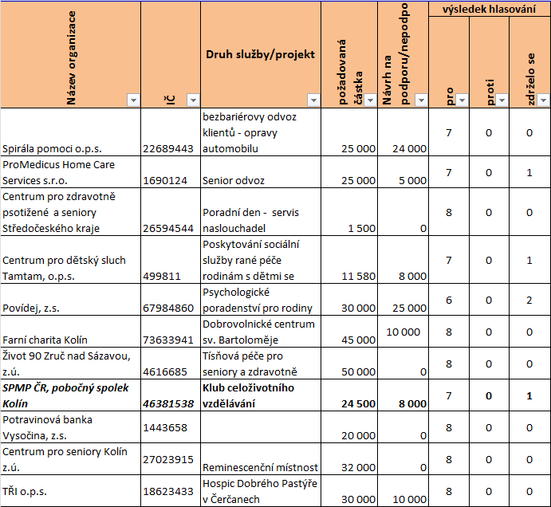

Zapsal: Mgr. Petr Mach, vedoucí OSVZ
Ověřila: Mgr. Havlíková, předsedkyně komise

